Wydawnictwo Dwie Siostry – zapowiedź wydawnicza
Premiera: 22 października 2025

Piotr Karski
Co to? Tutu i dźwięki

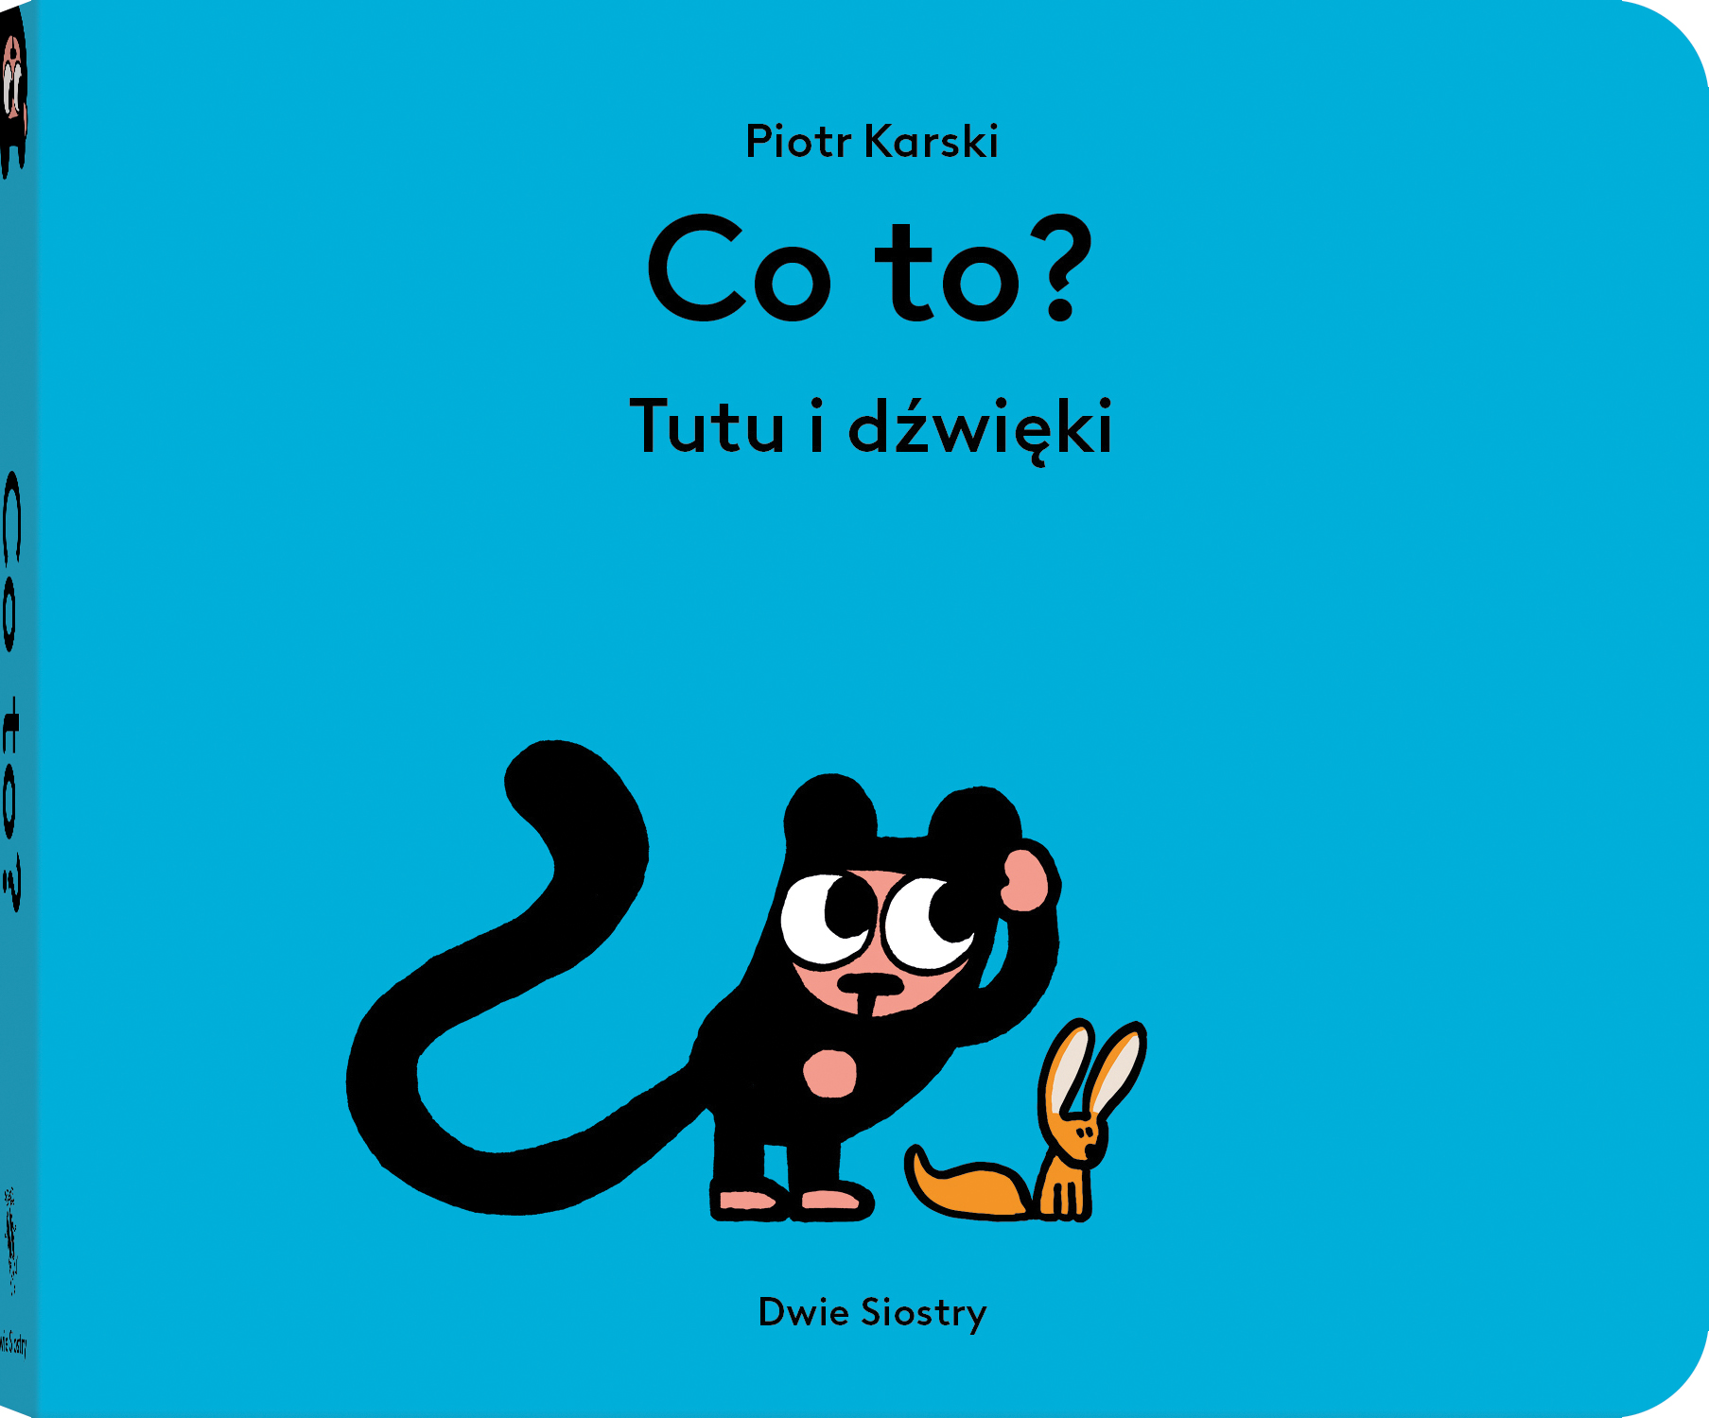

Przedział wiekowy: 1+
ISBN 978-83-8150-688-5
Format: 15 x 12,7 cm
Książka kartonowa
Objętość: 34 strony
Termin wydania: 22 października 2025
Cena: 32,90 zł (w tym 5% VAT)

Chlapu-bul! Psi-plum! Ziu-bam! Co ten Tutu znowu wyczynia? Tym razem zaprasza maluchy do zabawy w odkrywanie dźwięków.

Co to za dziwny hałas? Tutu zaraz to sprawdzi! A my razem z nim. Przewróćmy stronę, by odkryć, co usłyszał – i jakie dźwięki się na to złożyły. Kałuża robi chlapu-chlap, a głęboka kałuża bul-bul. Siusiu robi psi-psi-psi, a kupa plum. Zjeżdżalnia robi ziuuuuu, a upadek bam. Na każdej rozkładówce czekają na nas nowe odgłosy, nowe zaskoczenia i nowe zabawne sytuacje. A wszystkie razem układają się w ciąg wesołych perypetii wielkookiego Tutu – i zabierają małego czytelnika w podróż po świecie dźwięków.
„Co to? Tutu i dźwięki” ta pełna kolorów kartonowa książka, która wciąga całą rodzinę w zabawę w wydawanie dźwięków, uwrażliwia najmłodszych na otaczające ich odgłosy oraz zachęca do poznawania i tworzenia wyrazów dźwiękonaśladowczych.

Polecamy także wcześniejsze książki z serii: „Złapię cię! Tutu i pojazdy” i „Kim jesteś? Tutu i zwierzęta”.

Piotr Karski (ur. 1987) – grafik, projektant, twórca książek dla dzieci. Absolwent Wydziału Grafiki warszawskiej Akademii Sztuk Pięknych. Autor książek z serii o Tutu („Złapię cię! Tutu i pojazdy”, „Kim jesteś? Tutu i zwierzęta” i „Co to? Tutu i dźwięki”) oraz pełnych wiedzy i inspirujących zadań książek aktywnościowych „W góry!” i „W morze!”. Wielokrotnie nagradzany – otrzymał m.in. wyróżnienie BolognaRagazzi Award za książkę „Złapię cię! Tutu i pojazdy”, nagrodę PTWK Najpiękniejsza Książka Roku oraz nominację do prestiżowej Deutscher Jugendliteraturpreis za „W morze!”.
https://kar.ski/

